**Mardi 6 avril**

**Cahier du jour :** Les enfants écrivent la date et la discipline, comme d’habitude.

**MATHEMATIQUES :**

Rituel :

Nombre décimal du jour :

3 dixièmes et 9 centièmes, compléter la fiche, corriger et coller dans le cahier.

Corrigé :

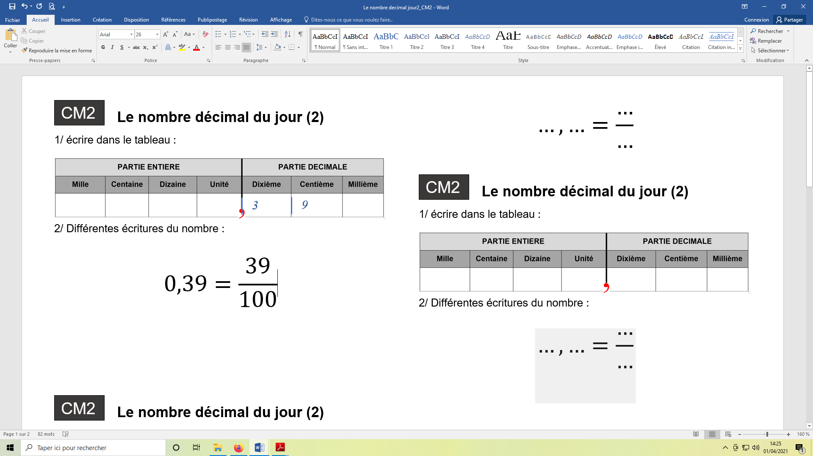

Calcul mental

n° 23 d, e, f à copier dans le cahier



Corrigé :



Multiplications de décimaux

Pose puis vérifie à la calculatrice.

Attention, n’oublie pas les virgules sur le résultat !

3,75 x 62,1

158 x 3,7

49,25 x 2,12

Correction :

Vérifier à la calculatrice.

Fichiers

1 exercice dans chaque fichier (voir PDT)

Corrections sur le site de l’école

**LECTURE**

Fluence (poil de carotte) une fois + gamme de lecture

L’or et la boue : lire le chapitre 1 + répondre aux questions sur la fiche + corriger

**CONJUGAISON/GRAMMAIRE/ORTHOGRAPHE/VOCABULAIRE**

Les enfants répartissent le travail comme ils le souhaitent sur la semaine : ils font les exercices et ils les corrigent.

Les corrections sont sur le site de l’école.

**GEOGRAPHIE**

A copier après la visio : c’est aussi un exercice de copie longue. On s’applique, on prend son temps.

II/ La ville aménagée pour les transports.

Pour rendre les déplacements possibles, il faut construire des chaussées et des trottoirs et les entretenir pour qu’ils ne s’abiment pas. Il faut créer des places pour se garer, installer des panneaux et des feux tricolores et les entretenir également.

On construit des ponts pour passer au-dessus des fleuves ou des autres voies de circulation. On crée des pistes cyclables, des voies réservées aux transports en commun pour éviter les embouteillages : il faut inciter les gens à moins utiliser leur voiture.

En ville, on manque d’espace. On peut créer des infrastructures dans les sous-sols : des tunnels pour les voitures, des lignes de métro, des parkings. Ces travaux sont complexes car il faut éviter que le sol s’effondre. Parfois, en creusant, on découvre des vestiges historiques qu’il faut préserver.